
Prolećni semestar, 2019/20
PREDMET: SE211 KONSTRUISANJE SOFTVERA

Domaći zadatak: 4

Ime i prezime: Dušan Stanković
Broj indeksa: 3611
Datum izrade: 18.03.2021

Tekst domaćeg zadatka:
Odabrati aplikaciju u Java programskom jeziku i izvršiti sledeće:
1. Modelovati klasni dijagram aplikacije u Visual Studio razvojnom okruženju
2. Pokrenuti alat FindBugs kroz NetBeans razvojno okruženje
3. Izvršiti proveru programskog koda aplikacije
4. Prikazati dobijene rezultate provere aplikacije kroz razvojno okruženje

Rešenje zadatka:
- Na žalost imam problema sa Power Designerom, sajt za preuzimanje na Metropolitan sajtu ne radi, a najstarija moguća verzija koju mogu da preuzmem je i dalje novija od verzije za koju imamo pruženu licencu, i nije moguće da se aktivira ma koliko god pokušavao, a istekla mi je trial verzija, probaću nekako da rešim ili da koristim Visual Paradigm tako da za ovaj domaći na žalost nemam klasni dijagram.

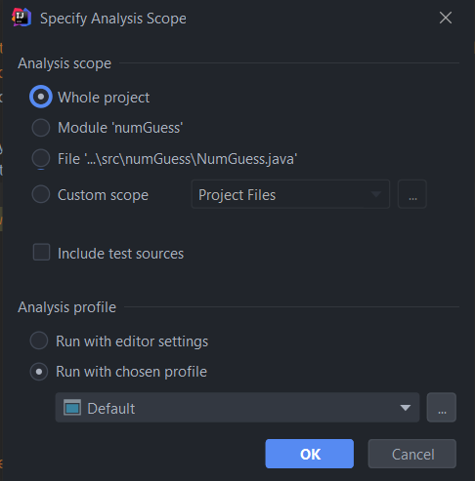
- Proveru sam izvršio na mini projektu koji sam odavno radio u Javi, radi se o aplikaciji koja treba da pogodi broj koji je korisnik zamislio po principu „toplo-hladno“ gde aplikacija postavlja pitanja „da li je vaš broj veći od...“ i korisnik odgovara sa da/ne.

- Testiranje je pokrenuto nad celim projektom, i nije pronašao ni jedan bug.
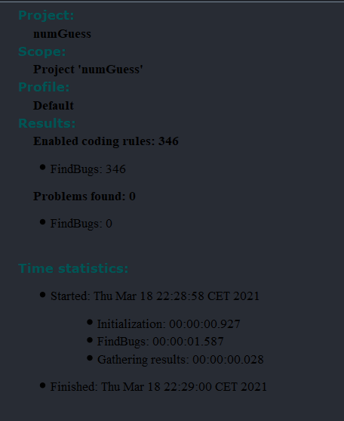

Korišćena literatura: (opciono)

